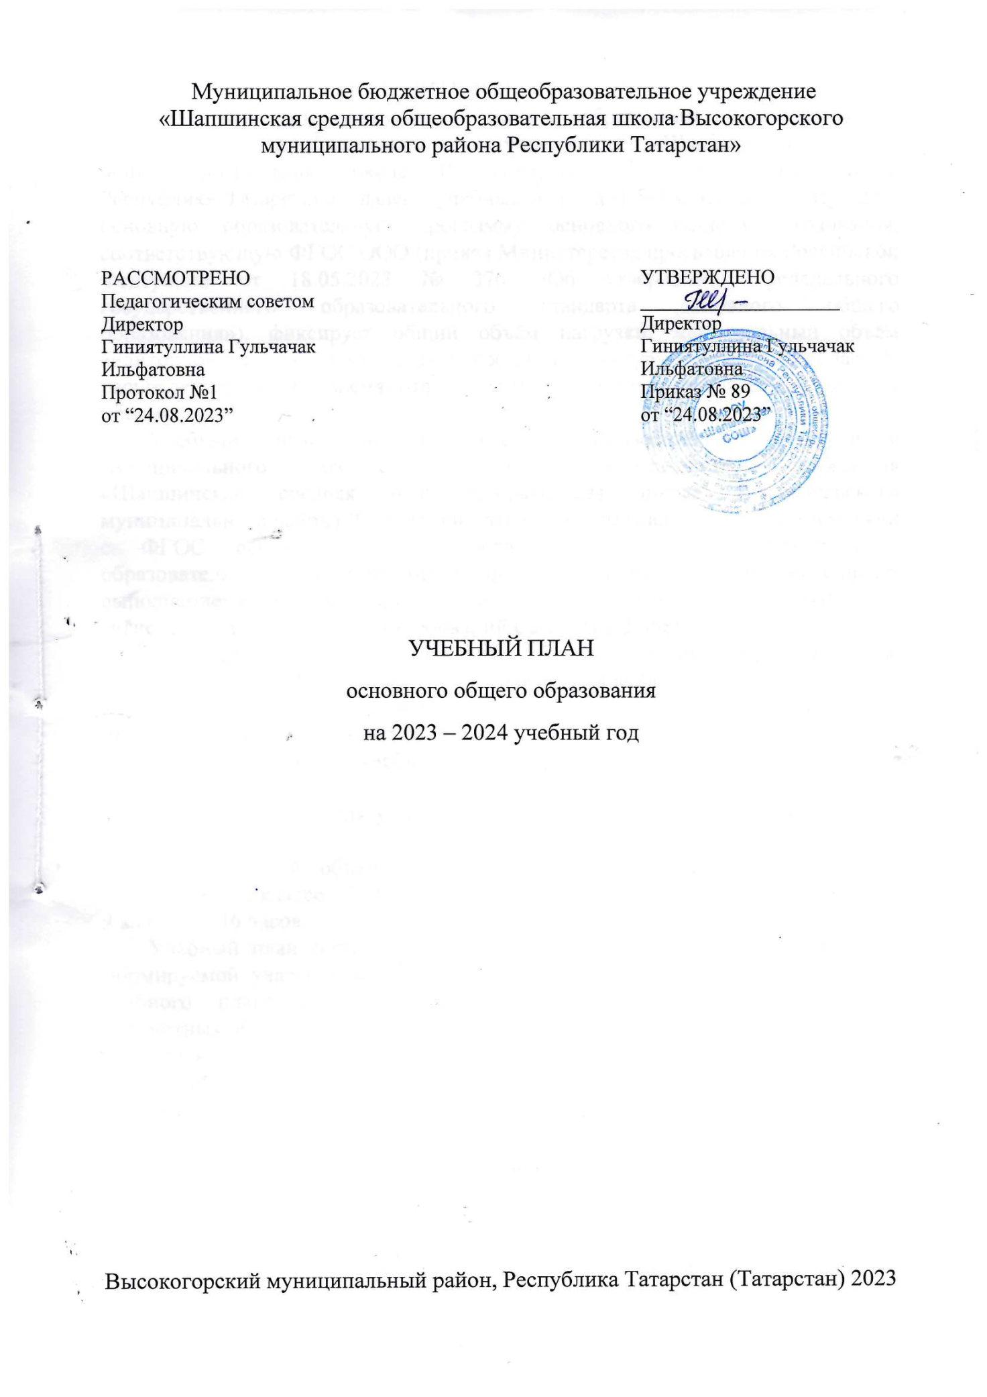
ПОЯСНИТЕЛЬНАЯ ЗАПИСКА
Учебный план основного общего образования муниципального бюджетного общеобразовательного учреждения «Шапшинская средняя общеобразовательная школа Высокогорского муниципального района Республики Татарстан» (далее - учебный план) для 5-9 классов, реализующих основную образовательную программу основного общего образования, соответствующую ФГОС ООО (приказ Министерства просвещения Российской Федерации от 18.05.2023 № 370 «Об утверждении федерального государственного образовательного стандарта основного общего образования»), фиксирует общий объём нагрузки, максимальный объём аудиторной нагрузки обучающихся, состав и структуру предметных областей, распределяет учебное время, отводимое на их освоение по классам и учебным предметам.
Учебный план является частью образовательной программы муниципального бюджетного общеобразовательного учреждения «Шапшинская средняя общеобразовательная школа Высокогорского муниципального района Республики Татарстан», разработанной в соответствии с ФГОС основного общего образования, с учетом Федеральной образовательной программой основного общего образования, и обеспечивает выполнение санитарно-эпидемиологических требований СП 2.4.3648-20 и гигиенических нормативов и требований СанПиН 1.2.3685-21.
Учебный год в муниципальном бюджетном общеобразовательном учреждении «Шапшинская средняя общеобразовательная школа Высокогорского муниципального района Республики Татарстан» начинается 01.09.2023 и заканчивается 25.05.2024.
Продолжительность учебного года в 5-9 классах составляет 34 учебные недели.
Учебные занятия для учащихся 5-9 классов проводятся по 6-ти дневной учебной неделе.
Максимальный объем аудиторной нагрузки обучающихся в неделю составляет в 5 классе – 32 часа, в 6 классе – 33 часа, в 7 классе – 35 часов, в 8-9 классах – 36 часов.
Учебный план состоит из двух частей — обязательной части и части, формируемой участниками образовательных отношений. Обязательная часть учебного плана определяет состав учебных предметов обязательных предметных областей.
Часть учебного плана, формируемая участниками образовательных отношений, обеспечивает реализацию индивидуальных потребностей обучающихся. Время, отводимое на данную часть учебного плана внутри максимально допустимой недельной нагрузки обучающихся, может быть использовано: на проведение учебных занятий, обеспечивающих различные интересы обучающихся
В муниципальное бюджетное общеобразовательное учреждение «Шапшинская средняя общеобразовательная школа Высокогорского муниципального района Республики Татарстан» языком обучения является русский язык.
По заявлению родителей (законных представителей) несовершеннолетних обучающихся осуществляется изучение родного (татарского) языка и родной (татарской) литературы из числа языков народов РФ, государственных языков республик РФ.
При изучении предметов родной (татарский) язык, родная (татарская) литература осуществляется деление учащихся на подгруппы.
Промежуточная аттестация – процедура, проводимая с целью оценки качества освоения обучающимися части содержания (четвертное оценивание) или всего объема учебной дисциплины за учебный год (годовое оценивание).
Промежуточная/годовая аттестация обучающихся за четверть осуществляется в соответствии с календарным учебным графиком.
Все предметы обязательной части учебного плана оцениваются по четвертям. Предметы из части, формируемой участниками образовательных отношений, являются безотметочными и оцениваются «зачет» или «незачет» по итогам четверти.
Промежуточная аттестация проходит на последней учебной неделе четверти. Формы и порядок проведения промежуточной аттестации определяются «Положением о формах, периодичности и порядке
текущего контроля успеваемости и промежуточной аттестации обучающихся муниципальное бюджетное общеобразовательное учреждение «Шапшинская средняя общеобразовательная школа Высокогорского муниципального района Республики Татарстан».
Освоение основной образовательной программ основного общего образования завершается итоговой аттестацией.
Нормативный срок освоения основной образовательной программы основного общего образования составляет 5 лет.

УЧЕБНЫЙ ПЛАН
Предметная область | Учебный предмет | Количество часов в неделю
Предметная область | Учебный предмет | 5 | 6а | 6б | 7 | 8 | 9а | 9б
Обязательная часть
Русский язык и литература | Русский язык | 5 | 6 | 6 | 4 | 3 | 3 | 3
Русский язык и литература | Литература | 3 | 3 | 3 | 2 | 2 | 3 | 3
Родной язык и родная литература | Родной (татарский) язык |  | 2 |  |  | 2/ | 2
Родной язык и родная литература | Родная (татарская) литература |  | 1 |  |  | 1/ | 1
Родной язык и родная литература | Государственный (татарский) язык республики Российской Федерации | 3 |  | 3 | 3 | 3/ |  | 3
Иностранные языки | Иностранный язык (английский) | 3 | 3 | 3 | 3 | 3 | 3 | 3
Математика и информатика | Математика | 5 | 5 | 5 | 0 | 0 | 0 | 0
Математика и информатика | Алгебра | 0 | 0 | 0 | 3 | 3 | 3 | 3
Математика и информатика | Геометрия | 0 | 0 | 0 | 2 | 2 | 2 | 2
Математика и информатика | Вероятность и статистика | 0 | 0 | 0 | 1 | 1 | 1 | 1
Математика и информатика | Информатика | 0 | 0 | 0 | 1 | 1 | 1 | 1
Общественно-научные предметы | История | 2 | 2 | 2 | 2 | 2 | 2.5 | 2.5
Общественно-научные предметы | Обществознание | 0 | 1 | 1 | 1 | 1 | 1 | 1
Общественно-научные предметы | География | 1 | 1 | 1 | 2 | 2 | 2 | 2
Естественно-научные предметы | Физика | 0 | 0 | 0 | 2 | 2 | 3 | 3
Естественно-научные предметы | Химия | 0 | 0 | 0 | 0 | 2 | 2 | 2
Естественно-научные предметы | Биология | 1 | 1 | 1 | 1 | 2 | 2 | 2
Искусство | Изобразительное искусство | 1 | 1 | 1 | 1 | 0 | 0 | 0
Искусство | Музыка | 1 | 1 | 1 | 1 | 1 | 0 | 0
Технология | Технология | 2 | 2 | 2 | 2 | 1 | 1 | 1
Физическая культура и основы безопасности жизнедеятельности | Физическая культура | 2 | 2 | 2 | 2 | 2 | 2 | 2
Физическая культура и основы безопасности жизнедеятельности | Основы безопасности жизнедеятельности | 0 | 0 | 0 | 0 | 1 | 1 | 1
Основы духовно-нравственной культуры народов России | Основы духовно-нравственной культуры народов России | 1 | 1 | 1 | 0 | 0 | 0 | 0
Итого |  | 30 | 32 | 32 | 33 | 34 | 35.5 | 35.5
Часть, формируемая участниками образовательных отношений
Наименование учебного курса
Человек и общество |  | 1 | 0 | 0 | 0 | 0 | 0 | 0
Мир в котором я живу |  | 1 | 0 | 0 | 0 | 0 | 0 | 0
Практическая география |  | 0 | 1 | 1 | 0 | 0 | 0 | 0
За страницами учебника литературы |  | 0 | 0 | 0 | 0 | 1 | 0 | 0
В гостях у фауны |  | 0 | 0 | 0 | 1 | 0 | 0 | 0
Информатика для любознательных |  | 0 | 0 | 0 | 1 | 0 | 0 | 0
Мир информатики |  | 0 | 0 | 0 | 0 | 1 | 0 | 0
Информатика в задачах |  | 0 | 0 | 0 | 0 | 0 | 0,5 | 0,5
Итого |  | 2 | 1 | 1 | 2 | 2 | 0.5 | 0.5
ИТОГО недельная нагрузка |  | 32 | 33 | 33 | 35 | 36 | 36 | 36
Количество учебных недель |  | 34 | 34 | 34 | 34 | 34 | 34 | 34
Всего часов в год |  | 1088 | 1122 | 1122 | 1190 | 1224 | 1224 | 1224
План внеурочной деятельности (недельный)
муниципального бюджетного общеобразовательного учреждения «Шапшинская средняя общеобразовательная школа Высокогорского муниципального района Республики Татарстан»
Учебные курсы | Количество часов в неделю
Учебные курсы | 5 | 6а | 6б | 7 | 8 | 9а | 9б
Разговоры о важном | 1 | 1 | 1 | 1 | 1 | 1 | 1
Функциональная грамотность | 1 | 1 | 1 | 1 | 1 | 1 | 1
Россия - мои горизонты | 1 | 1 | 1 | 1 | 1 | 1 | 1
В мире права | 0 | 0 | 0 | 0 | 1 | 0 | 0
Актуальные вопросы обществознания | 0 | 0 | 0 | 0 | 0 | 1 | 1
Основы финансовой грамотности | 1 | 0 | 0 | 1 | 0 | 0 | 0
Озадаченная физика | 0 | 0 | 0 | 1 | 0 | 0 | 0
Реальная математика | 0 | 0 | 0 | 0 | 1 | 1 | 0
Математический калейдоскоп | 0 | 0 | 0 | 0 | 0 | 0 | 0
Смысловое чтение | 0 | 0 | 0 | 0 | 1 | 0 | 0
Читательская грамотность | 0 | 0 | 0 | 0 | 0 | 0 | 1
Практическая информатика | 0 | 0 | 0 | 1 | 0 | 0 | 0
Измерительная география | 0 | 1 | 1 | 0 | 0 | 0 | 0
Использование цифровых технологий в агроведении | 0 | 0 | 0 | 0 | 0 | 1 | 1
Путешествие по Англии | 0 | 1 | 1 | 0 | 0 | 0 | 0
Английский язык – окно в мир | 0 | 0 | 0 | 0 | 1 | 0 | 0
Музыкальная шкатулка | 1 | 0 | 0 | 0 | 0 | 0 | 0
Мастерская выразительного чтения | 1 | 1 | 1 | 0 | 0 | 0 | 0
Азбука экологии | 1 | 0 | 0 | 0 | 0 | 0 | 0
Огородничество | 0 | 0 | 0 | 1 | 0 | 0 | 0
Занимательная математика | 0 | 1 | 1 | 0 | 0 |  | 0
Практико-ориентированные задачи | 0 | 0 | 0 | 0 | 0 | 1 | 1
ИТОГО недельная нагрузка | 6 | 7 | 7 | 7 | 7 | 7 | 7

Промежуточная аттестация

Промежуточная аттестация учащихся регламентируется в соответствии с п.2 Федеральным законом «Об образовании в Российской Федерации» от 29 декабря 2012 года № 273-ФЗ, с Приказами и инструктивными письмами Министерства образования и науки РФ и РТ по итогам учебного года в сроки, установленные календарным учебным графиком школы и локальным нормативно-правовым актом «Положение школы о промежуточной аттестации обучающихся, системе оценивания знаний, умений, навыков, компетенций обучающихся».
Промежуточная аттестация учащихся школы в 2023/2024 учебном году распределяется по классам следующим образом:

классы  Предметы | 5 | 6 | 7 | 8 | 9
Русский язык | д/го | д/го | д/го | и/го | и/го
Литература (литературное чтение) | т/го | т/го | т/го | т/го | т/го
Родной (татарский) язык | - | д/го | - | д/го | и/го
Родная (татарская) литература | - | т/го |  | т/го | -
Государственный (татарский) язык республики РФ | т/го | т/го | т/го | т/го | т/го
Иностранный язык (английский) | т/го | т/го | т/го | т/го | т/го
Математика | к/р/го | к/р/го | к/р//го | к/р/го | к/р/го
Информатика и ИКТ | - | - | т/го | т/го | т/го
История | т/го | т/го | т/го | т/го | т/го
Обществознание |  | т/го | т/го | т/го | т/го
География | т/го | т/го | т/го | т/го | т/го
Окружающий мир | - | - | - | - | -
Физика | - | - | к/р/го | к/р/го | к/р/го
Химия | - | - | - | к/р/го | к/р/го
Биология | т/го | т/го | т/го | т/го | т/го
Искусство(Музыка и ИЗО) | т/го | т/го | т/го | т/го | -
Технология | Проект  /го | Проект/го | Проект/  го | Проект/го | Проект/  го
Основы безопасности жизнедеятельности | - | - | - | т/го | т/го
Физическая культура | в/н/го | в/н/го | в/н/го | в/н/го | в/н/го

(Примечание: ко – комплексная работа, к/р – контрольная работа, т – тестирование, д – диктант, и- изложение , в/н – выполнение нормативов, го – годовая оценка)

